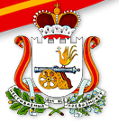
ГЛАВНОЕ УПРАВЛЕНИЕ СПОРТА СМОЛЕНСКОЙ ОБЛАСТИ
СМОЛЕНСКАЯ РОО ФЕДЕРАЦИЯ АВТОМОБИЛЬНОГО СПОРТА
РО ДОСААФ РОССИИ СМОЛЕНСКОЙ ОБЛАСТИ

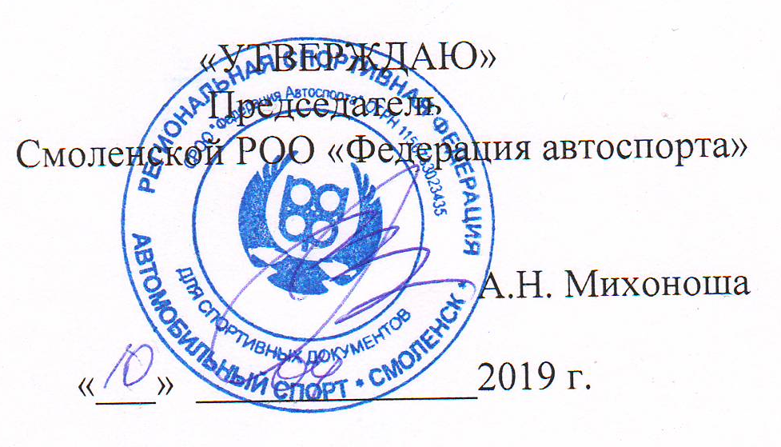
«СОГЛАСОВАНО» «УТВЕРЖДАЮ»
Начальник Председатель
Главного управления спорта Смоленской РОО «Федерация автоспорта»
Смоленской области

Э.М. Заенчковский А.Н. Михоноша

«___» ______________2019 г. «___» ______________2019 г.

«УТВЕРЖДАЮ»
Председатель
РО ДОСААФ России Смоленской области

В.В. Боровиков

«___» ______________2019 г.

РЕГЛАМЕНТ
КУБКА Смоленской Области
ПО ТРОФИ-РЕЙДАМ
2019 г.

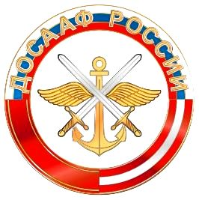
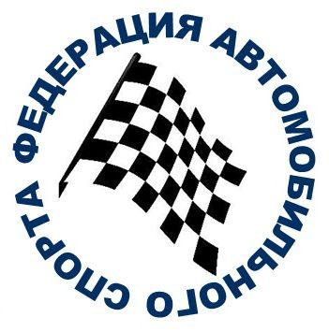

г.Смоленск
2019 г.
ОГЛАВЛЕНИЕ
1. ЦЕЛИ И ЗАДАЧИ
2. ОБЩИЕ ПОЛОЖЕНИЯ
3. СТРУКТУРА СОРЕВНОВАНИЙ
4. ЗАЯВИТЕЛИ И ПИЛОТЫ
5. АВТОМОБИЛИ
6. ДОПОЛНИТЕЛЬНЫЕ УСЛОВИЯ
7. РЕЗУЛЬТАТЫ
8. НАГРАЖДЕНИЕ

1. Цели и задачи
Официальное соревнование Кубок Смоленской области по трофи-рейдам проводится с целью развития автомобильного спорта в Смоленске и Смоленской области.
Задачами проведения соревнований являются:
- Популяризация трофи-рейдов;
- Выявление лучших спортсменов;
- Повышение спортивных и технических навыков водительского мастерства;
- Повышение зрительского интереса к автомобильным дисциплинам технических видов спорта;
- Пропаганда здорового образа жизни и безопасного вождения автомобиля.

2. Общие положения.
2.1 Настоящий Регламент определяет порядок организации и проведения
Кубка Смоленской области
2.2 Нормативными документами соревнований являются:
- Единая Всероссийская Спортивная Классификация (ЕВСК);
- Спортивный Кодекс РАФ (СК РАФ);
- Общие принципы организации и проведения соревнований (РАФ);
- Положение о проведении соревнований по трофи-рейдам (ППТР);
- Классификация и технические требования к автомобилям, участвующим в спортивных
соревнованиях (КиТТ);
- Календарный план мероприятий Федерации автоспорта Смоленской области на 2019 г.
- Настоящий Регламент и Приложения к нему;
- Частные (дополнительные) регламенты этапов Кубка.
2.3 Соревнования Кубка проводятся в соответствии с Календарным планом спортивных мероприятий Смоленской области.
2.4 Организация и проведение Кубка проводится в соответствии с Федеральным Законом от 04.12.2007 г. № 329-ФЗ, Федеральный орган исполнительной власти в области физической культуры и спорта возложил на Смоленскую РОО «Федерация автоспорта».
2.5 Общее руководство и контроль над проведением Кубка осуществляет Комитет по трофи-рейдам Смоленской федерации автоспорта.
2.6 Федерация автоспорта может делегировать проведение этапов Кубка третьим лицам по договору. Комитет по трофи-рейдам согласовывает Частные Регламенты этапов Кубка и осуществляет общий контроль соблюдения Правил организации и проведения соревнований.
2.7 В целях обеспечения и решения финансово-хозяйственных вопросов организации и проведения Официальных соревнований, Организаторы могут заключать договоры с третьими лицами, права и обязанности которых закрепляются этими договорами.

3. Структура соревнований
3.1 Структура Кубка Смоленской области по трофи-рейдам на 2019 год

Кубок Смоленской области 2019 включает в себя 4 этапа:

1-й этап: 10-12 мая, Рославльский район

"Диверсия. Путь к победе" 1 этап Кубка Смоленской области по трофи-рейдам.
2-й этап: 8-9 июня, Сафоновский район
"Дорога Жизни" 2 этап Кубка Смоленской области по трофи-рейдам.
3-й этап: 21-23 июня, Смоленский район
"Ураган-трофи" 3 этап Кубка Смоленской области по трофи-рейдам.
4-й этап: 31 авг. – 1 сент, Брянская область.
4 этап Кубка Смоленской области по трофи-рейдам

3.2 Кубок Смоленской области по трофи-рейдам разыгрывается в личном зачете.
3.3 В личном зачете Кубок Смоленской области разыгрывается отдельно среди Первых Пилотов и Вторых Пилотов в дисциплинах:
- «ТР1» - 1660811811Л;
- «ТР2» - 1660821811Л;
- «АБСОЛЮТНЫЙ» - 1661041811Л.

3.4. Смоленская федерация автоспорта может перенести по объективным причинам (форс мажор) любой из этапов Кубка на другие даты. В случае изменений, о них будет объявлено дополнительно с помощью Бюллетеней к данному Регламенту

4. Заявители и Пилоты.
4.1. Заявителями Кубка Смоленской области являются юридические и физические лица, обладающие действующими лицензиями Заявителя, выданными РАФ, и заявившие Пилотов для участия в Кубке.
4.2. Заявитель (обладатель Лицензии Заявителя РАФ) несет солидарную ответственность за действия заявленных им Пилотов, представителей и механиков, а также иных лиц, зарегистрированных Заявителем для обеспечения его участия в соревновании, наряду с этими лицами.
4.3 Спортсмены, принимающие участие во всех этапах Кубка должны обладать действующей Лицензией Пилота РАФ не ниже категории «Е».
4.4 К участию в Кубке допускаются спортсмены, обладатели лицензий других НАФ (национальных автомобильных федераций) при условии наличия у них разрешения от их НАФ. Иностранные участники не включаются в зачет Кубка Смоленской области.

5. Автомобили.
5.1 На все этапы Кубка Смоленской области допускаются автомобили групп ТР1, ТР2, АБСОЛЮТНЫЙ, подготовленные в соответствии с техническими требованиями, изложенными в КиТТ и ППТР.
5.2 В дисциплине «ТР-1» - автомобили категории ТР1
5.3 В дисциплине «ТР-2» - автомобили категории ТР2
5.4 В дисциплине «АБСОЛЮТНЫЙ» - автомобили категорий ТР3, ТР3Н, ТР2Б

6. Дополнительные условия.
6.1. Частные Регламенты (Положения о проведении) всех этапов Кубка разрабатываются Организаторами и согласовываются со Смоленской Федерацией автоспорта.
6.2 Каждый Пилот, принимающий участие в Кубке, должен быть экипирован
согласно требованиям п. 1.15 главы «Оборудование безопасности» КиТТ (приложение 19).

7. Результаты.
7.1. Зачетным результатом Пилота (как Первого, так и Второго) в Кубке Смоленской области является сумма очков, начисленных в соответствии со шкалой по результатам, полученным по 4-м этапам Кубка, минус один худший. За худший результат также принимается неучастие Пилота в одном из этапов.
7.2. По результатам этапов очки могут начисляться с коэффициентом не выше 1,5.
7.3. При равенстве очков в итоговом протоколе Кубка у двух и более Пилотов приоритет отдается экипажу, участвовавшему и занявшему более высокое место в последнем этапе Кубка.
7.4 На этапах за каждый СУ экипажам, в соответствии с занятыми местами начисляются за данный СУ зачетные очки, с точностью до десятых, в соответствии с формулой по поощрительной системе $Ом=А-\frac{А-1}{\sqrt{С-1}} \left(\sqrt{М}-1\right)$, опубликованной в ежегоднике автомобильного спорта РАФ (приложение «Таблица для начисления очков по занятым местам»), где А=100; Ом - количество начисляемых очков; С - количество стартовавших; М - занятое место. В случае равенства мест у нескольких экипажей – очки начисляются как среднее арифметическое. В случае незачета СУ – очки не начисляются.
7.5. Сумма очков, начисленная по каждому СУ и ДСУ, определяет место экипажа в итоговой
Классификации этапа. В соответствии с занятым место Пилоты (как Первый, так и Второй)
получают очки в зачет Кубка, начисленные в соответствии со Шкалой и
являющиеся Результатом Пилота (как Первого, так и Второго) на этапе Кубка.
Места между экипажами распределяются в порядке уменьшения очков. При равенстве
результатов на этапе Кубка у двух или более экипажей преимущество имеет
экипаж, у которого зачтено большее количество СУ. В случае нового равенства победитель определяется по результатам последнего СУ, если иное не оговорено Частным Регламентом.
7.6. Минимальное число стартовавших в каждой дисциплине участников на этапе Кубка для начисления зачетных очков в данной дисциплине: 5
7.7. Шкала для начисления очков за 1 – 15 места:
1 место - 25очков 6 место - 10 очков 11 место - 5 очков
2 место - 20 очков 7 место - 9 очков 12 место - 4 очка
3 место - 16 очков 8 место - 8 очков 13 место - 3 очка
4 место - 13 очков 9 место - 7 очков 14 место - 2 очка
5 место - 11 очков 0 место - 6 очков 15 место - 1 очко
Ниже 15 места очки не начисляются.

8. Награждение
8.1. Награждение по итогам Кубка Смоленской области в дисциплинах ТР-1, ТР-2 и АБСОЛЮТНЫЙ производится Федерацией автомобильного спорта Смоленской области в соответствии с Положением, с возможностью получения/подтверждения спортивных разрядов.
8.2 Награждение по итогам этапов проводит Организатор соревнования.
8.2 Награждение по итогам Кубка среди любителей производится Комитетом по Трофи-рейдам, без возможности получения/ подтверждения спортивных разрядов.

